Η ΑΤΜΟΣΦΑΙΡΑ

ΟΡΙΣΜΟΣ: Είναι το αεριώδες περίβλημα της Γης, το οποίο συμμετέχει στις κινήσεις της λόγω των βαρυτικών δυνάμεων .

ΥΨΟΣ : Θεωρητικά φτάνει περίπου τα 28000 Km στους πόλους και τα 42000 Km στον Ισημερινό ( βαρυτική δύναμη = φυγόκεντρoς δύναμη + τάση διαφυγής των αερίων)
Φαινόμενα όπως πολικό σέλας, μετεωρίτες, διάττοντες αστέρες < από 3000Km
Πάνω από τα 1000 Km είναι πολύ αραιή. Στα πρώτα 50 Km περιέχονται τα 94% της μάζας της.
Η Μετεωρολογία ενδιαφέρεται για τα πρώτα 50Km περίπου

ΣΥΝΘΕΣΗ: α) ξηρός αέρας ( μίγμα αερίων : 78% άζωτο, 21% οξυγόνο, και 1%: διοξείδιο του άνθρακα( 0,03%), ήλιο, νέο, κρυπτό, όζον κ.ά.
β) νερό στις τρεις φάσεις (στερεά, υγρή, αέρια)
γ) αιωρούμενα σωματίδια σε στερεά ή υγρή κατάσταση όπως σκόνη, γύρη, καπνός, αλάτι, αστρική σκόνη κ.ά.

ΣΤΡΩΜΑΤΑ της ατμόσφαιρας βάση της μεταβολής της θερμοκρασίας: τροπόσφαιρα – στρατόσφαιρα – μεσόσφαιρα – θερμόσφαιρα – εξώσφαιρα

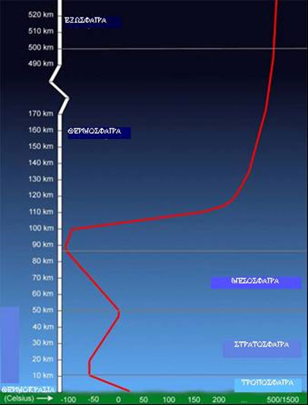

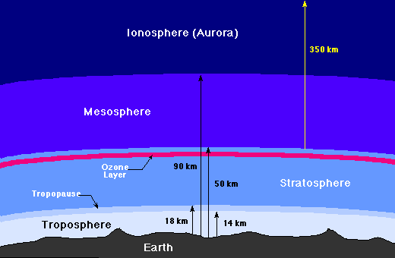

ΤΡΟΠΌΣΦΑΙΡΑ :
- κατώτερο στρώμα όπου η θερμοκρασία μειώνεται 6,5° ανά 1000m
- περιέχει το 75% της ατμοσφαιρικής μάζας και σχεδόν το σύνολο
των υδρατμών
- εκεί συμβαίνουν τα μετεωρολογικά φαινόμενα
- 16-17 Km στον Ισημερινό, 11-12 Km στα μέσα πλάτη, 8-9 Km
στους πόλους
- το ύψος:
αυξάνεται στα Η - στην αρχή και στο τέλος του καλοκαιριού - σε περιοχές με αυξημένη συγκέντρωση CO₂
ελαττώνεται στα L - στο τέλος του χειμώνα και στην αρχή της άνοιξης

ΣΤΡΑΤΟΣΦΑΙΡΑ:
- δεύτερο στρώμα όπου η θερμοκρασία αυξάνεται
- εκτείνεται ως τα 50 Km περίπου
- περιέχει το 19% της ατμοσφαιρικής μάζας και ελάχιστους υδρατμούς
- περιέχει την οζονόσφαιρα

ΗΛΙΑΚΗ ΑΚΤΙΝΟΒΟΛΙΑ

H ηλιακή ακτινοβολία είναι κατά 99% ηλεκτρομαγνητική και κατά 1% σωματιδιακή.
Η ενέργεια της ηλεκτρομαγνητικής ακτινοβολίας ( ηλιακό φάσμα) διανέμεται ως εξής: 9% υπεριώδες, 45% ορατό και 46% υπέρυθρο.

Κατανομή της εισερχόμενης ηλιακής ακτινοβολίας στη Γη (= με το ένα δισεκατομμυριοστό περίπου της ολικής)

ΗΛΙΑΚΗ ΑΚΤΙΝΟΒΟΛΙΑ

35% ολική απώλεια
προς το διάστημα
00%
Ανώτατο όριο της
ατμόσφαιρας

6% με διάχυση από
την ατμόσφαιρα
15% απορροφάται από
την ατμόσφαιρα
25% με ανάκλαση
από τα σύννεφα

25% άμεση ηλιακή
ακτινοβολία
25% διαχεόμενη
Ακτινοβολία
4% με ανάκλαση από
την επιφάνεια της Γης

Άμεση ηλιακή ακτινοβολία: αυτή που φτάνει απευθείας στη γη , χωρίς να υποστεί ανάκλαση ή διάχυση

Διάχυση: Στη διαχωριστική επιφάνεια δύο μέσων ( π.χ. αέρας – νέφος) η προσπίπτουσα ηλ. ακτινοβολία αλλάζει διεύθυνση και διαχέεται (διασκορπίζεται) προς όλες τις κατευθύνσεις, προς τυχαίες γωνίες

Ανάκλαση : Ειδική περίπτωση διάχυσης κατά την οποία η γωνία προσπτώσεως είναι ίση με τη γωνία ανακλάσεως.

Απορρόφηση : Κατά την απορρόφηση η ηλ. ακτινοβολία δεν αλλάζει
διεύθυνση αλλά απορροφάται από το σώμα στο οποίο προσπίπτει και προκαλεί θέρμανση.

Γήινη ακτινοβολία : Η γη αφού απορροφήσει την ηλιακή ακτινοβολία, λόγω της θέρμανσής της, εκπέμπει θερμική ακτινοβολία μεγαλύτερου μήκους κύματος από την ηλιακή. Αυτή λέγεται γήινη ακτινοβολία.

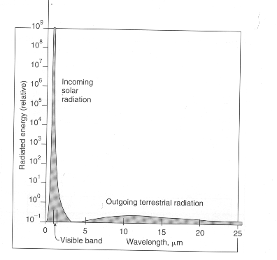

ΦΑΙΝΟΜΕΝΟ ΤΟΥ ΘΕΡΜΟΚΗΠΙΟΥ

Το φαινόμενο του θερμοκηπίου είναι μια διαδικασία κατά την οποία η γήινη ακτινοβολία που εκπέμπεται από τη γη απορροφάται από ατμοσφαιρικά αέρια θερμοκηπίου (θερμοκηπικά αέρια) , και εκ νέου ακτινοβολείται προς όλες τις κατευθύνσεις. Επειδή ένα μέρος αυτής γυρίζει προς την επιφάνεια και την κατώτερη ατμόσφαιρα, προκαλείται ανύψωση της μέσης θερμοκρασίας της επιφάνειας και της κατώτερης ατμόσφαιρας.
Θερμοκηπικά αέρια είναι τα πολυατομικά όπως όζον (Ο₃), διοξείδιο του άνθρακα( CO₂), υδρατμοί(H ₂ O), μεθάνιο(CH₄) κ.ά.
Αν η γη δεν είχε ατμόσφαιρα και δεν λειτουργούσε το φαινόμενο του θερμοκηπίου, η μέση θερμοκρασία της θα ήταν μικρότερη κατά 33 °C. Δηλαδή 15°C – 33°C =-18°C.

ΠΑΡΑΓΟΝΤΕΣ ΠΟΥ ΕΠΗΡΕΑΖΟΥΝ ΤΗΝ ΕΚΘΕΣΗ ΣΤΟ ΗΛΙΑΚΟ ΦΩΣ

- ΜΕΤΑΒΟΛΗ ΤΟΥ ΠΛΑΤΟΥΣ

Όσο πιο κάθετα πέφτουν οι ακτίνες του ήλιου στη γη, δηλαδή όσο μεγαλύτερο είναι το ύψος του ήλιου ( υ = ύψος του ήλιου= γωνία που σχηματίζουν οι ακτίνες του ήλιου με το οριζόντιο επίπεδο) τόσο μεγαλύτερο ποσό ενέργειας απορροφά. Λόγω του σχεδόν σφαιρικού σχήματος της γης και της κλίσης του άξονα περιστροφής της, στον Ισημερινό και στις γύρω περιοχές το ύψος του ήλιου είναι μεγάλο καθ’ όλη τη διάρκεια του έτους ενώ στα μεγαλύτερα πλάτη είναι μικρό το χειμώνα και μεγάλο το καλοκαίρι.

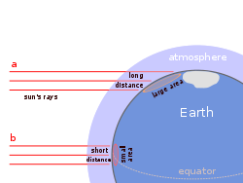
Αυτό το διάγραμμα δείχνει πως το φως του ήλιου εκτείνεται σε μεγαλύτερη έκταση στις πολικές περιοχές . Εκτός από την πυκνότητα του προσπίπτοντος φωτός, η διάχυση του φωτός στην ατμόσφαιρα είναι μεγαλύτερη όταν πέφτει με μια μικρή γωνία.

- ΜΕΤΑΒΟΛΗ ΤΗΣ ΚΛΙΣΗΣ ΤΟΥ ΗΛΙΟΥ

Ο άξονας περιστροφής της γης παρουσιάζει μια κλίση ως προς το επίπεδο περιστροφής και έτσι η γωνία προσπτώσεως ( ύψος του ήλιου) διαφέρει από εποχή σε εποχή.

3. ΜΕΤΑΒΟΛΗ ΤΗΣ ΔΙΑΡΚΕΙΑΣ ΤΗΣ ΗΜΕΡΑΣ

Λόγω της μεταβολής της κλίσης διαφέρουν από εποχή σε εποχή και οι ώρες της ημέρας σε μια περιοχή. Όσο μεγαλύτερη είναι η διάρκεια της ημέρας , τόσο μεγαλύτερο είναι και το προσλαμβανόμενο ποσό ενέργειας από τον ήλιο.

ΘΕΡΜΟΚΡΑΣΙΑ

ΠΑΡΑΓΟΝΤΕΣ ΠΟΥ ΡΥΘΜΙΖΟΥΝ ΤΗ ΔΙΑΝΟΜΗ ΤΗΣ ΘΕΡΜΟΚΡΑΣΙΑΣ

- Γεωγραφικό πλάτος
- Διανομή ξηράς – θάλασσας
- Υψόμετρο
- Επικρατούντες άνεμοι
- Κλίση της επιφάνειας του εδάφους
- Φύση του εδάφους
- Παρουσία χιονιού ή πάγου
- Θαλάσσια ρεύματα

Ισόθερμη καμπύλη είναι η καμπύλη που ενώνει τους τόπους με την ίδια θερμοκρασία την ίδια χρονική στιγμή ή περίοδο.
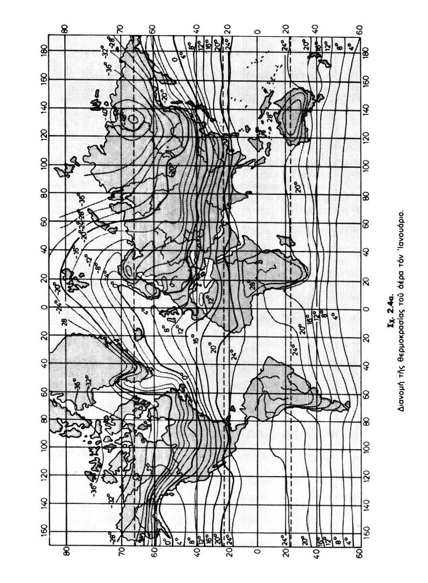
ΙΟ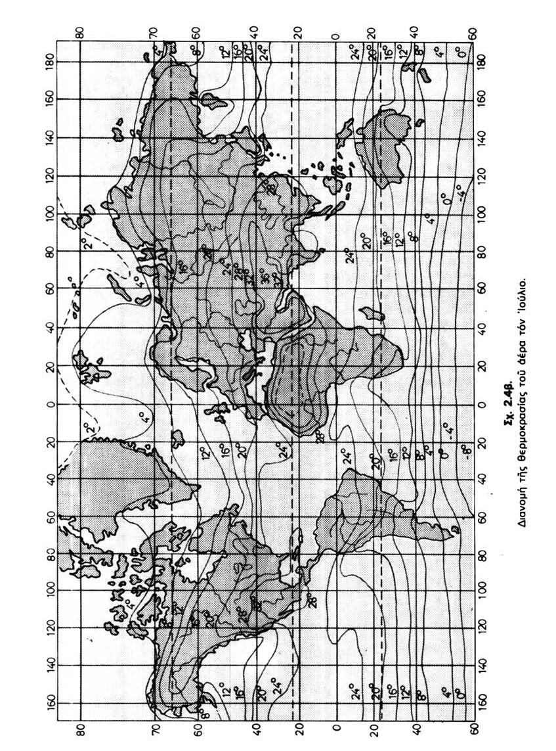
Η ηπειρωτικότητα εκφράζει την επίδραση της θάλασσας σε ένα τόπο . Όσο μεγαλύτερη είναι αυτή η επίδραση, δηλαδή όσο μικρότερη είναι η ηπειρωτικότητα του τόπου, τόσο πιο δύσκολα αλλάζει η θερμοκρασία του. Γιατί η θάλασσα έχει:
i) μεγάλη διαπερατότητα των ηλιακών ακτίνων
ii) σχεδόν συνεχή κυματισμό
iii) τριπλάσια θερμοχωρητικότητα από τη ξηρά

Ετήσιο θερμομετρικό εύρος (Ε.Θ.Ε.) είναι η διαφορά της μέσης θερμοκρασίας του ψυχρότερου μήνα από τη μέση θερμοκρασία του θερμότερου μήνα κατά τη διάρκεια ενός έτους.
Εξαρτάται από:
α) το γεωγραφικό πλάτος
β) το υψόμετρο
γ) το ανάγλυφο (φύση του εδάφους)
δ) το βαθμό ηπειρωτικότητας
ε) την κατάσταση της ατμόσφαιρας
στ)την επικάλυψη του εδάφους
● Είναι μεγαλύτερο πάνω από τις ηπείρους απ’ ότι πάνω από τους
ωκεανούς
●Αυξάνεται από τον Ισημερινό προς τους πόλους

Κλιματική ταξινόμηση βάση Ε.Θ.Ε.
α) Θαλάσσιο κλίμα αν Ε.Θ.Ε.<10 °C
β) Εύκρατο κλίμα αν 10°C <Ε.Θ.Ε<20°C
γ) Ηπειρωτικό κλίμα αν Ε.Θ.Ε.> 20°C
Ημερήσιο θερμομετρικό εύρος (Η.Θ.Ε.) είναι η διαφορά μεταξύ της μέγιστης τιμής της θερμοκρασίας και της ελάχιστης που παρατηρείται κατά τη διάρκεια μιας ημέρας.
Οι ακραίες θερμοκρασίες σημειώνονται όταν:
εισερχόμενη ηλιακή = εξερχόμενη γήινη
Τmin: λίγα λεπτά πριν την ανατολή
Τmax: 2-3 ώρες μετά την μεσουράνηση του ήλιου

Εξαρτάται από:
α) τη νέφωση ε) τη φύση του εδάφους και τη βλάστηση
β) το υψόμετρο στ) το ανάγλυφο
γ) το γεωγραφικό πλάτος ζ) το βαθμό ηπειρωτικότητας
δ) την εποχή η) την ανατάραξη

● Είναι μεγαλύτερο πάνω από τις ηπειρωτικές περιοχές σε σχέση με τις
θαλάσσιες
● Ελαττώνεται από τον Ισημερινό προς τους πόλους
● Ελαττώνεται με το υψόμετρο

ΑΝΑΣΤΡΟΦΗ ΤΗΣ ΘΕΡΜΟΚΡΑΣΙΑΣ

Ονομάζεται η κατάσταση κατά την οποία η θερμοκρασία αυξάνεται με το ύψος σε κάποιο στρώμα της τροπόσφαιρας.
Χαρακτηριστικά:
βάση: η κατώτερη ατμόσφαιρα του στρώματος αναστροφής
ύψος: η απόσταση της βάσης από το έδαφος
βάθος: το πάχος του στρώματος αναστροφής
στρώμα: η περιοχή της ατμόσφαιρας όπου συμβαίνει η αναστροφή

Τα στρώματα αναστροφής είναι ευσταθή δηλαδή δεν επιτρέπουν τις ανοδικές κινήσεις των αερίων στην ατμόσφαιρα, με αποτέλεσμα να αυξάνουν τα επίπεδα ρύπανσης και να μην ευνοούν τη δημιουργία καταιγίδας.
Επίσης επηρεάζουν τη διάδοση των Η/Μ κυμάτων και άρα τη λειτουργία του ραντάρ.

Είδη:
- αναστροφή επιφανείας ή εδάφους: δεν ξεπερνά τα 400-500m από το έδαφος – εμφανίζεται τη νύχτα με ανέφελο ουρανό και άπνοια ή ασθενή άνεμο ή με τη μεταφορά αερίων μαζών πάνω από ψυχρότερες περιοχές.

- αναστροφή ύψους: εμφανίζεται σε οποιοδήποτε ύψος και οφείλεται σε δυναμικά αίτια (αντικυκλώνες, μέτωπα κ.ά.)

ΚΑΤΑΚΟΡΥΦΗ ΑΔΙΑΒΑΤΙΚΗ ΘΕΡΜΟΒΑΘΜΙΔΑ (Κ.Α.Θ.)

Θερμοβαθμίδα ορίζεται η μεταβολή της θερμοκρασίας ΔΘ προς τη μεταβολή της απόστασης Δx , ΔΘ/Δx

Όταν η απόσταση αναφέρεται στον κατακόρυφο άξονα μιλάμε για κατακόρυφη θερμοβαθμίδα ΔΘ/Δz .

Όταν μια αέρια μάζα αλλάζει θερμοκρασία από μηχανικά αίτια ,χωρίς να προσλαμβάνει ή να αποβάλει θερμότητα, τότε η μεταβολή λέγεται αδιαβατική.

Άρα κατακόρυφη αδιαβατική θερμοβαθμίδα (Κ.Α.Θ) ορίζεται η αδιαβατική μεταβολή της θερμοκρασίας κατά τον κατακόρυφο άξονα.
Κ.Α.Θ. ≈ 6,5°C/1 Km = η αδιαβατική μεταβολή της θερμοκρασίας με το ύψος προς το ύψος .

Αδιαβατική ψύξη: όταν μια αέρια μάζα ανέρχεται στην ατμόσφαιρα (μεταφέρεται σε περιοχή μικρότερης πίεσης), διαστέλλεται (εκτονώνεται) και ψύχεται αδιαβατικά.
Αδιαβατική θέρμανση : όταν μια αέρια μάζα κατέρχεται στην ατμόσφαιρα (μεταφέρεται σε περιοχή μεγαλύτερης πίεσης), συστέλλεται και θερμαίνεται αδιαβατικά.

Ξηρή κατακόρυφη αδιαβατική θερμοβαθμίδα(Ξ.Κ.Α.Θ.) =10°C/1 Km
Ο αέρας είναι ακόρεστος δηλαδή δεν είναι πλήρης από υδρατμούς
Υγρή κατακόρυφη αδιαβατική θερμοβαθμίδα (Υ.Κ.Α.Θ.) = 5°C/1 Km
Ο αέρας είναι υγρός (κορεσμένος)
Υ.Κ.Α.Θ.< Ξ.Κ.Α.Θ.

Συνθήκες ευστάθειας

Υ.Κ.Α.Θ.< Ξ.Κ.Α.Θ.< Κ.Α.Θ. → ΑΠΟΛΥΤΗ ΑΣΤΑΘΕΙΑ

Κ.Α.Θ.< Υ.Κ.Α.Θ.< Ξ.Κ.Α.Θ. → ΑΠΟΛΥΤΗ ΕΥΣΤΑΘΕΙΑ

Υ.Κ.Α.Θ.< Κ.Α.Θ.< Ξ.Κ.Α.Θ. → ΥΠΟ ΟΡΟΥΣ ΑΣΤΑΘΕΙΑ

ΥΔΡΟΛΟΓΙΚΟΣ ΚΥΚΛΟΣ

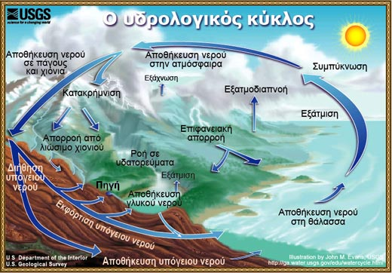

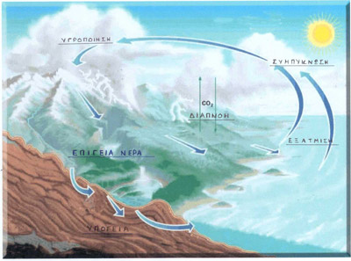

ΔΙΑΔΙΚΑΣΙΕΣ ΜΕΤΑΤΡΟΠΗΣ ΤΩΝ ΦΑΣΕΩΝ ΤΟΥ ΝΕΡΟΥ

Εξάτμιση: Η διαδικασία μετατροπής του νερού από την υγρή κατάσταση στην αέρια (υδρατμοί)

Συμπύκνωση: Η διαδικασία μετατροπής του νερού από την αέρια κατάσταση στην υγρή ή τη στερεή

Τήξη: Η διαδικασία μετατροπής του νερού από την στερεά κατάσταση (πάγος) στην υγρή

Πήξη: Η διαδικασία μετατροπής του νερού από την υγρή κατάσταση στην στερεή

Κατά την αλλαγή φάσεων το νερό προσλαμβάνει ή αποβάλει ενέργεια με τη μορφή θερμότητας. Η θερμότητα αυτή καλείται λανθάνουσα θερμότητα. Π.χ κατά τη συμπύκνωση ελευθερώνει λανθάνουσα θερμότητα συμπύκνωσης (≈600cal/gr) ,ενώ κατά την εξάτμιση προσλαμβάνει λανθάνουσα θερμότητα εξάτμισης (≈600cal/gr).

ΚΟΡΕΣΜΕΝΟΣ – ΑΚΟΡΕΣΤΟΣ ΑΕΡΑΣ

Κορεσμένος ονομάζεται ο αέρας που περιέχει τη μέγιστη ποσότητα υδρατμών σε μια συγκεκριμένη θερμοκρασία. Αν σε κορεσμένο αέρα προστεθούν και άλλοι υδρατμοί θα συμπυκνωθούν. Η υδροχωρητικότητα του αέρα είναι ανάλογη της θερμοκρασίας.
Ακόρεστος λέγεται ο αέρας που δεν περιέχει τη μέγιστη ποσότητα υδρατμών.

ΥΓΡΟΜΕΤΡΙΚΕΣ ΠΑΡΑΜΕΤΡΟΙ

Υγρασία είναι η πραγματική ποσότητα των υδρατμών στην ατμόσφαιρα.
Εκφράζεται με διάφορες παραμέτρους:

- Σημείο δρόσου ή κόρου (dew point): είναι το όριο της μέγιστης ποσότητας υδρατμών που μπορεί να συγκρατήσει ο ατμοσφαιρικός αέρας σε μια ορισμένη θερμοκρασία.
- Θερμοκρασία δρόσου Θ_{d} : είναι η θερμοκρασία στην οποία ο ατμοσφαιρικός αέρας καθίσταται κορεσμένος με τους υδρατμούς που περιέχει λόγω ψύξης υπό σταθερή πίεση.
- Απόλυτη υγρασία: είναι το πηλίκο της μάζας των υδρατμών προς τον όγκο του αέρα που τους περιέχει.
- Σχετική υγρασία: είναι το πηλίκο της ποσότητας των υδρατμών που περιέχονται σε ένα όγκο αέρα προς την ποσότητα που θα περιείχε αν ήταν κορεσμένος στην ίδια όμως θερμοκρασία.
- Τάση των υδρατμών: είναι η μερική πίεση που ασκούν οι υδρατμοί.

ΣΧΕΣΗ ΘΕΡΜΟΚΡΑΣΙΑΣ ΚΑΙ ΣΧΕΤΙΚΗΣ ΥΓΡΑΣΙΑΣ

Διαδικασίες που οδηγούν την ατμόσφαιρα σε κορεσμό

- ισοβαρής ψύξη: ψύξη υπό σταθερή πίεση → θερμοκρασία δρόσου
- ισενθαλπική εξάτμιση: ψύξη λόγω εξάτμισης υπό σταθερή πίεση → θερμοκρασία υγρού θερμομέτρου
- ψύξη λόγω αδιαβατικής εκτόνωσης
- ανάμιξη αερίων μαζών

ΟΡΓΑΝΑ ΠΡΟΣΔΙΟΡΙΣΜΟΥ ΘΕΡΜΟΚΡΑΣΙΑΣ ΤΟΥ ΑΕΡΑ
θερμόμετρα
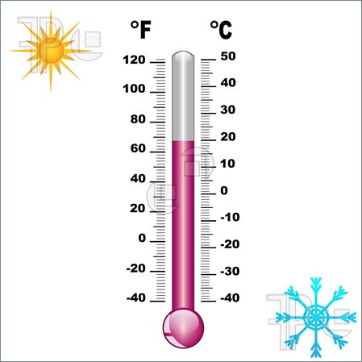

Κλίμακες μέτρησης θερμοκρασίας : Κελσίου – Φαρενάιτ – Κέλβιν

θ_{F} = 1.8θ_{C} +32

θ_{K} =273 +θ_{C}

●Ακροβάθμιο θερμόμετρο: μέγιστου και ελάχιστου
Θερμόμετρο ελαχίστου

●Περίστρεπτο θερμόμετρο
●Αναρροφητικό θερμόμετρο

●Αυτογραφικό θερμόμετρο (θερμογράφος)

ΟΡΓΑΝΑ ΜΕΤΡΗΣΗΣ ΘΕΡΜΟΚΡΑΣΙΑΣ ΘΑΛΑΣΣΑΣ

●Υδροθερμόμετρο: ένας μεταλλικός σωλήνας με τρύπες περιβάλει το θερμόμετρο. Κατά τη βύθιση του οργάνου γεμίζει ο σωλήνας με νερό και έτσι διατηρείται αμετάβλητη η ένδειξη της θερμοκρασίας κατά την έξοδο του οργάνου από το νερό.

●Αναστρέψιμα θερμόμετρα: αναστρέφονται στο επιθυμητό βάθος που θα γίνει η μέτρηση και κατά την αναστροφή κόβεται η υδραργυρική στήλη.
●Θερμόμετρα βάθους: Χρησιμοποιούνται όταν το πλοίο κινείται και δίνουν τις διακυμάνσεις της θερμοκρασίας με το βάθος.

ΟΡΓΑΝΑ ΜΕΤΡΗΣΗΣ ΥΓΡΑΣΙΑΣ

●Ψυχρόμετρα – ψυχρόμετρο August

Αποτελείται από δύο θερμόμετρα, το ξηρό (Α) και το υγρό(Β), που είναι τοποθετημένα κατακόρυφα το ένα δίπλα στο άλλο. Το θερμομετρικό δοχείο του υγρού θερμομέτρου είναι καλυμμένο με ύφασμα που διαβρέχεται συνεχώς με αποσταγμένο νερό από ένα δοχείο (Ν) μέσω ενός φυτιλιού (Γ). Λόγω της εξάτμισης , η θερμοκρασία του υγρού θερμομέτρου είναι μικρότερη από εκείνη του ξηρού. Όσο πιο ξηρός είναι ο αέρας, τόσο πιο έντονη είναι η εξάτμιση και τόσο μεγαλύτερη είναι η διαφορά θερμοκρασίας μεταξύ των δύο θερμομέτρων.
Από τα αναγνώσματα των δύο θερμομέτρων , με την βοήθεια πινάκων υπολογίζονται η θερμοκρασία δρόσου ή η σχετική υγρασία.

●Υγρόμετρα τρίχας

●Υγρογράφος τρίχας

ΜΕΤΕΩΡΟΛΟΓΙΚΟΣ ΚΛΩΒΟΣ

Ο μετεωρολογικός κλωβός είναι ένα ξύλινο κουτί , λευκού χρώματος, με περσίδες γύρω του, σε ύψος περίπου 1,5m από το έδαφος. Συνήθως η πόρτα του βλέπει προς το βορρά. Εκεί τοποθετούνται πολλά μετεωρολογικά όργανα.
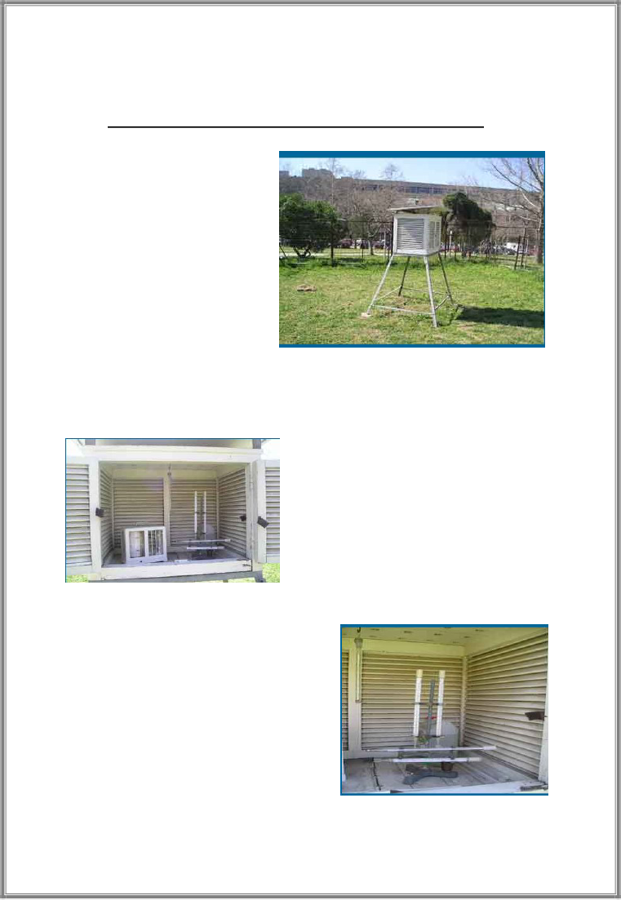

ΑΤΜΟΣΦΑΙΡΙΚΗ ΠΙΕΣΗ

Η ατμοσφαιρική ή βαρομετρική πίεση ορίζεται ως το πηλίκο του βάρους της στήλης του υπερκείμενου ατμοσφαιρικού αέρα προς την επιφάνεια που τη δέχεται.

Μειώνεται με το ύψος, περίπου κατά ένα παράγοντα του 10 για κάθε 17 Km ύψους.
Μέση τιμή πίεσης στην επιφάνεια της θάλασσας = 1013,25 hPa

Μονάδες μέτρησης : 1Pa = 1N/m² (S.I)
1hPa = 100Pa = 1mb
1 bar = 10⁵ Pa =1000 hPa
mmHg( = Torr), inch Hg, atm
1atm = 760 mmHg=1013,25hPa=1,01325 bar ~ 1 bar
Πείραμα Torricelli για τη μέτρηση της ατμ. πίεσης

P_{Hg} = ρ_{Hg} x g x h

Ισοβαρείς καμπύλες ονομάζονται οι γραμμές που ενώνουν τους τόπους με την ίδια τιμή ατμ. πιέσεως σε ένα χάρτη επιφανείας.

Μορφές: ύφεση ή χαμηλό (L), αντικυκλώνας ή υψηλό(H), δευτερεύουσα ύφεση, βαρομετρική σφήνα( ridge), βαρομετρικός θύλακας (trough), βαρομετρικός λαιμός, ευθύγραμμες ισοβαρείς.

Υ : ύφεση – κυκλώνας – χαμηλό – Low
A : αντικυκλώνας – υψηλό – High
Β.Σ : βαρομετρική σφήνα υψηλών πιέσεων – Ridge
αντικυκλωνική προεξοχή σε περιοχή χαμηλών πιέσεων
Β.Θ : βαρομετρικός θύλακας ή βαρομετρική σφήνα χαμηλών πιέσεων -
Trough
κυκλωνική προεξοχή σε περιοχή υψηλών πιέσεων
Λ: βαρομετρικός λαιμός – Col
Περιοχή μεταξύ δύο Η και δύο L που έχουν διαταχθεί σταυρωτά
Σε ένα λαιμό (col) ο καιρός είναι σταθερός, αλλά εξαρτάται από
τις αλλαγές της πίεσης. Το φθινόπωρο και το χειμώνα ένας
βαρομετρικός λαιμός δίνει κακή ορατότητα και ομίχλη, ενώ το
καλοκαίρι συχνά δημιουργούνται καταιγίδες.
Δ.Υ : Δευτερεύουσα ύφεση
Κλειστές ισοβαρείς καμπύλες που περιέχονται στις ισοβαρείς
καμπύλες μεγαλύτερης ύφεσης
Ε.Ι: Ευθύγραμμες ισοβαρείς

Ετήσιες μεταβολές της πίεσης
Λόγω της μεγάλης θερμοχωρητικότητας της θάλασσας οι ετήσιες μεταβολές της πίεσης στην επιφάνειά της είναι μικρές. Αντίθετα οι ηπειρωτικές εκτάσεις υπόκεινται σε περιοδικές εξαμηνιαίες μεταβολές. Τη χειμερινή περίοδο, λόγω των χαμηλών θερμοκρασιών ,εμφανίζουν συστήματα υψηλών πιέσεων (αντικυκλωνικά) και τη θερινή, λόγω των υψηλών θερμοκρασιών, εμφανίζουν θερμικά βαρομετρικά χαμηλά.

Βαροβαθμίδα
Ονομάζεται το πηλίκο της μεταβολής της πίεσης μεταξύ δύο ισοβαρών προς τη μεταξύ τους απόσταση ΔP / Δx.
Παριστάνεται με διάνυσμα κάθετο στις ισοβαρείς με κατεύθυνση προς τις χαμηλές πιέσεις.
Συνδέεται άμεσα με τον άνεμο: Όσο πιο πυκνές είναι οι ισοβαρείς, τόσο πιο μεγάλη είναι η βαροβαθμίδα και επομένως τόσο πιο μεγάλη είναι η ένταση του ανέμου. Λόγω όμως της περιστροφής της γης την ένταση του ανέμου επηρεάζει και το γεωγραφικό πλάτος.

Βαρομετρική τάση
Ονομάζεται η μεταβολή της ατμ. πίεσης σε μια περιοχή σε ένα συγκεκριμένο χρονικό διάστημα (συνήθως τρεις ώρες ή στο πλοίο τέσσερις).
Όταν η πίεση ελαττώνεται πλησιάζει βαρομετρικό χαμηλό → χαλάει ο καιρός
Όταν η πίεση αυξάνεται πλησιάζει βαρομετρικό υψηλό → βελτιώνεται ο καιρός
Ισαλοβαρείς καμπύλες ονομάζονται οι γραμμές που ενώνουν περιοχές με την ίδια τιμή βαρομετρικής τάσης. Χρησιμοποιούνται στην πρόγνωση των κινήσεων των συστημάτων πίεσης.

Ημερήσια μεταβολή της πίεσης
Κατά τη διάρκεια του 24ώρου εμφανίζει διπλή κύμανση, δύο μέγιστα και δύο ελάχιστα.
Πρωτεύον μέγιστο στις 10.00 – Δευτερεύον μέγιστο στις 22.00
Πρωτεύον ελάχιστο στις 16.00 – Δευτερεύον ελάχιστο στις 4.00
Η κύμανση της πίεσης έχει κυρίως θερμικά αίτια. Όταν ο αέρας είναι ψυχρός (βαρύς) εμφανίζει μέγιστες τιμές, ενώ όταν είναι θερμός (ελαφρύς) ελάχιστες.
Ημερήσιο εύρος ονομάζεται η διαφορά 1^{ος} μεγίστου και 1^{ος} ελαχίστου
Νυχτερινό εύρος ονομάζεται η διαφορά 2^{ος} μεγίστου και 2^{ος} ελαχίστου

ΟΡΓΑΝΑ ΜΕΤΡΗΣΗΣ ΤΗΣ ΑΤΜ. ΠΙΕΣΗΣ

●Υδραργυρικό βαρόμετρο
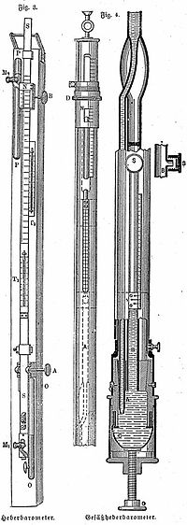

Διορθώσεις που απαιτούνται:
α) διόρθωση του σταθερού κατασκευαστικού σφάλματος του οργάνου
β) αναγωγή σε κοινή θερμοκρασία (0° C)
γ) αναγωγή σε κανονική βαρύτητα (φ=45°)
δ) αναγωγή στην επιφάνεια της θάλασσας

●Μεταλλικό βαρόμετρο
Λιγότερο ακριβή από τα υδραργυρικά αλλά χρησιμοποιούνται στα πλοία λόγω κλυδωνισμών. Απαιτούν μόνο τις (α) και (δ) διορθώσεις.

●Βαρογράφος

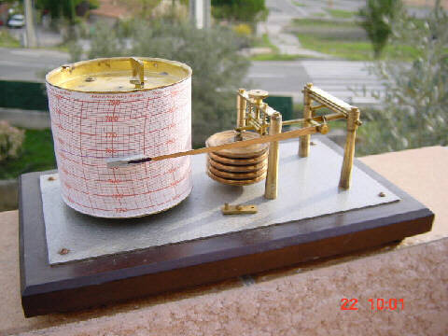

ΑΝΕΜΟΣ

Άνεμος είναι ένα «σχεδόν» οριζόντιο ρεύμα αέρα που εκδηλώνεται κοντά στο έδαφος και κινείται από περιοχή υψηλών πιέσεων σε περιοχή χαμηλών πιέσεων.

Χαρακτηριστικά:
Διεύθυνση: Το σημείο του ορίζοντα από το οποίο πνέει.
Εκφράζεται σε μοίρες ή με σύμβολα του ανεμολόγιου ή
ονομαστικά.
Ένταση: Η ταχύτητα με την οποία πνέει. Εκφράζεται σε knots =
ν.μ/ώρα, Km/h, miles/h, m/sec , με κατηγορίες της κλίμακας
Beaufort.

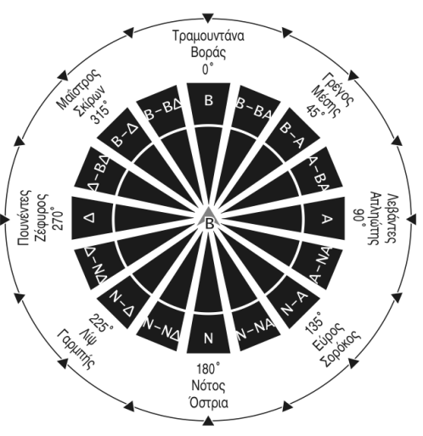

Χαρακτηρίζεται ως:
Λείος : σταθερή ένταση
Ριπαίος: η ένταση μεταβάλλεται κατά σύντομα χρονικά διαστήματα
Μεταβλητός: η ένταση μεταβάλλεται
Σταθερός: σταθερή διεύθυνση

Κλίμακα Beaufort

Έχει 18 βαθμίδες, χρησιμοποιούνται οι 13 (από 0 = άπνοια ως 12 = κυκλώνας). Οι άλλες 5 σχετίζονται με τους κυκλώνες.
Εμπειρική κλίμακα που βασίζεται στα αποτελέσματα του ανέμου στη ξηρά και στη θάλασσα.

Μία πρακτική σχέση που συνδέει τους knots με τα Beaufort είναι:

Bf= (knots + 5)/5

ΟΡΓΑΝΑ ΜΕΤΡΗΣΗΣ ΕΝΤΑΣΗΣ ΚΑΙ ΔΙΕΥΘΥΝΣΗΣ ΑΝΕΜΟΥ

●Ανεμοδείκτες

●Ανεμόμετρα

●Ανεμογράφοι

ΔΥΝΑΜΕΙΣ ΠΟΥ ΡΥΘΜΙΖΟΥΝ ΤΗΝ ΚΙΝΗΣΗ ΤΟΥ ΑΝΕΜΟΥ

- Δύναμη βαροβαθμίδας: F_{p} = (1/ρ) ˑ (ΔP/Δx)
- Δύναμη Coriolis ή εκτρεπτική ή γεωστροφική : F_{c} = 2ω ημφ u, όπου ω η γωνιακή ταχύτητα περιστροφής της γης, φ το γεωγρ. πλάτος και u η ταχύτητα του ανέμου
- Δύναμη τριβής : F_{T} εμφανίζεται στα χαμηλά στρώματα της τροπόσφαιρας και είναι ανάλογη της ταχύτητας του ανέμου και έχει φορά αντίθετη της ταχύτητας
- Δύναμη φυγόκεντρη: F_{φ} είναι ανάλογη του τετραγώνου της ταχύτητας και αντιστρόφως ανάλογη της ακτίνας καμπυλότητας της τροχιάς

ΕΙΔΗ ΑΝΕΜΩΝ

1. ΓΕΩΣΤΡΟΦΙΚΟΣ ΑΝΕΜΟΣ: Δημιουργείται από την ισορροπία της δύναμης βαροβαθμίδας και της δύναμης Coriolis. Είναι παράλληλος στις ισοβαρείς με τις υψηλές πιέσεις στα δεξιά του για το Β ημισφαίριο και στα αριστερά του για το Ν.
Εμφανίζεται σε μεγάλο ύψος , όπου μπορεί να αγνοηθεί η δύναμη τριβής, και σε παράλληλες ισοβαρείς.
F_{p} = F_{c} → 1/ρ ˑ ΔP/Δx = 2ω ημφ u_{g} → u_{g} = 1/(ρˑf) ˑ ΔP/Δx , όπου
f=2ω ˑ ημφ

F_{p}
1000 hPa
u_{g}
1004 hPa

1008 hPa
F_{c}
Γεωστροφική προσέγγιση → σφάλμα 10%
Ισχυρό L : u_{g} > u, Η: u_{g} ≈ u

Yπολογισμός ανέμου με γεωστροφική προσέγγιση

α) με υπολογισμό

β) με γεωστροφική κλίμακα

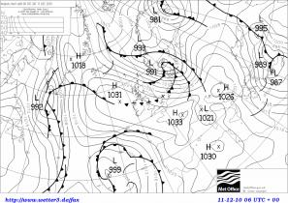

2. ΑΝΕΜΟΣ ΒΑΡΟΒΑΘΜΙΔΑΣ: Εμφανίζεται σε καμπύλες ισοβαρείς και δημιουργείται από την ισορροπία της δύναμης βαροβαθμίδας, της δύναμης Coriolis και της φυγόκεντρης δύναμης. Πνέει εφαπτομενικά στις ισοβαρείς κατά την ορθή φορά (αριστερόστροφα) σε Low και κατά την ανάδρομη (δεξιόστροφα) σε High , στο Β ημισφαίριο, και αντίστροφα στο Ν.

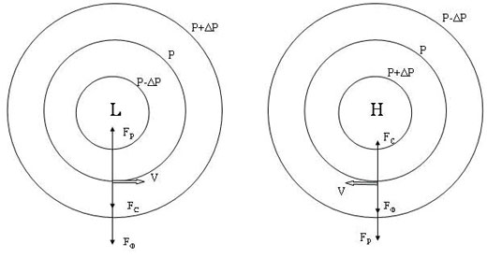

3. ΦΑΙΝΟΜΕΝΟΣ ΑΝΕΜΟΣ: (s) Είναι η συνισταμένη του αληθούς ανέμου (v) και του ανέμου που οφείλεται στην κίνηση του πλοίου (Τ).
Ο άνεμος του πλοίου έχει το ίδιο μέτρο ταχύτητας και διεύθυνση με την ταχύτητα κίνησης του πλοίου αλλά αντίθετη φορά.
_ _ _ _ _ _ _ _ _
s=v+T => v = s- T => v= s+ v_{πλ}

Nόμος του Buys – Ballot

● Όταν ο παρατηρητής βρίσκεται στο Β ημισφαίριο και στέκεται αντίθετα στον άνεμο, έχει το κέντρο του χαμηλού δεξιά και λίγο πίσω (25° – 30°), ενώ το κέντρο του υψηλού αριστερά και λίγο μπροστά.

Όταν ο παρατηρητής βρίσκεται στο Ν ημισφαίριο και στέκεται αντίθετα στον άνεμο, έχει το κέντρο του χαμηλού αριστερά και λίγο πίσω ( 25° – 30°), ενώ το κέντρο του υψηλού δεξιά και λίγο μπροστά.

ΗΜΕΡΗΣΙΟΙ ΑΝΕΜΟΙ

Ονομάζονται αυτοί που δημιουργούνται στη διάρκεια του 24ώρου λόγω της διαφοράς της θερμοκρασίας που παρατηρείται την ημέρα και τη νύχτα, μεταξύ ξηράς και θάλασσας ή κοιλάδων και ορέων.

Θαλάσσια και απόγεια αύρα

Θαλάσσια αύρα: Κατά τη διάρκεια μιας αίθριας και νήνεμης ημέρας , επειδή η ξηρά θερμαίνεται ισχυρότερα από τη θάλασσα (γιατί η θάλασσα έχει τριπλάσια θερμοχωρητικότητα σε σχέση με τη ξηρά και επιπλέον εμφανίζει μεγάλη διαπερατότητα στις ηλιακές ακτίνες), λίγες ώρες μετά την ανατολή του ήλιου, η πίεση πάνω από τη θάλασσα έχει μεγαλύτερη τιμή από αυτή πάνω από τη ξηρά και έτσι δημιουργείται μια θερμική κυκλοφορία με άνεμο που έχει φορά από τη θάλασσα προς τη ξηρά και ένα αντίθετο ρεύμα ψηλότερα.
Η ένταση της αυξάνει προοδευτικά, παίρνει τη μέγιστη τιμή τις μεσημβρινές ώρες και παύει τις πρώτες νυχτερινές.

Απόγεια αύρα: Κατά τη διάρκεια της νύχτας η ξηρά ψύχεται πιο ισχυρά και πιο γρήγορα από τη θάλασσα και άρα η πίεση πάνω από τη ξηρά παίρνει μεγαλύτερες τιμές και δημιουργείται άνεμος με φορά από τη ξηρά προς τη θάλασσα που πνέει μέχρι την ανατολή του ηλίου και έχει μικρότερη ένταση από τη θαλάσσια αύρα.
Αναβατικοί και καταβατικοί άνεμοι

Χαρακτηρίζονται και ως αύρες ορέων και κοιλάδων. Είναι και αυτοί ημερήσιοι άνεμοι , που πνέουν κατά τη διάρκεια της ημέρας από τις κοιλάδες προς τα όρη και αντίθετα κατά τη διάρκεια της νύχτας. Οφείλονται στη διαφορετική θερμοκρασία που έχει ο αέρας στην ελεύθερη ατμόσφαιρα και πάνω από τη επιφάνεια του εδάφους, στο ίδιο υψόμετρο.

Άνεμοι τύπου Foehn

Είναι καταβατικοί άνεμοι που δημιουργούνται στην υπήνεμη πλευρά ψηλών οροσειρών (π.χ Πίνδος, Άλπεις, Βραχώδη Όρη)

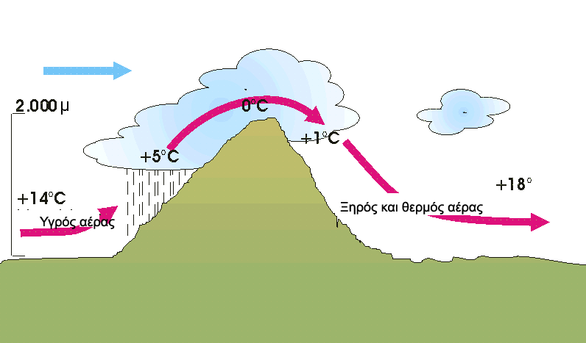

ΤΟΠΙΚΟΙ ΑΝΕΜΟΙ

Σε ορισμένες περιοχές λόγω της διαμόρφωσης του εδάφους , δημιουργούνται ιδιάζουσες κατανομές θερμοκρασίας και πίεσης και κατά συνέπεια τοπικοί άνεμοι.

Τοπικοί άνεμοι Μεσογείου: Λεβάντερ, Δυτικός, Ανατολικός, Μιστράλ, Μπόρα, Σιρόκος, Γκρεγκάλ, Μαρίν, Λυβικός, Τραμουντάνα, Χαμσίν, Βαρδάρης, Ετησίες.

Ετησίες ή Μελτέμια: Είναι άνεμοι Β συνιστώσας που εμφανίζονται κατά τη διάρκεια του καλοκαιριού στην ανατολική λεκάνη της Μεσογείου. Είναι ΒΑ στο Β Αιγαίο, Β στο κεντρικό, ΒΔ στο νότιο και τείνουν να γίνουν Δ στην περιοχή της Ρόδου. Οφείλονται στο θερμικό χαμηλό των Ινδιών που προκαλεί χαμηλές πιέσεις στην Α. Μεσόγειο σε συνδυασμό με της υψηλές πιέσεις στα Β της Ελλάδας.
Εμφανίζονται στα τέλη Μαϊου και σταματούν στα μέσα Οκτωβρίου, με διακοπή τριών εβδομάδων τον Ιούλιο. Ο καιρός που τους χαρακτηρίζει είναι ξηρός και αίθριος.

Πρόδρομοι: Μέσα Μαϊου-τέλος Ιουνίου
Κυρίως Ετησίες: αρχές Ιουλίου-μέσα Σεπτεμβρίου
Μετόπωροι: Μέσα Σεπτεμβρίου- μέσα Οκτωβρίου

Μέγιστη ένταση (ως 8Β) στο Ν. Αιγαίο (Κυκλάδες).

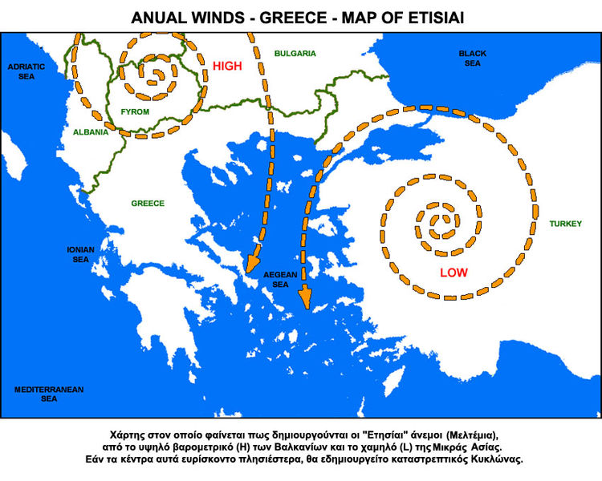

ΚΥΜΑΤΑ

Κυματισμός ή απλά κύμα ονομάζεται η ανύψωση και ταπείνωση της επιφάνειας του νερού της θάλασσας.

Αίτια δημιουργίας:
- Άνεμος
- Σεισμοί
- Εκρήξεις ηφαιστείων
- Παλίρροιες
- Διελεύσεις πλοίων με μεγάλη ταχύτητα
- Υποβρύχιες καθιζήσεις ή εξάρσεις κ.ά.

Χαρακτηριστικά
Κορυφές – κοιλώματα – ύψος H(m ή ft) – μήκος L(m ή ft) – περίοδος P(sec) - ταχύτητα S (knots) – εύρος Α(m ή ft) – κλίση δ (δ=H/L)

Εξαρτώνται από την ταχύτητα του ανέμου (knots) , τη διάρκεια πνοής (h) και το ανάπτυγμα (fetch σε ν.μ.)
Ως fetch ορίζεται η μέγιστη απόσταση που πνέει ο άνεμος πάνω στη θάλασσα με σταθερή διεύθυνση και ένταση χωρίς να συναντήσει φυσικό εμπόδιο. Στον ωκεανό θεωρείται άπειρο.
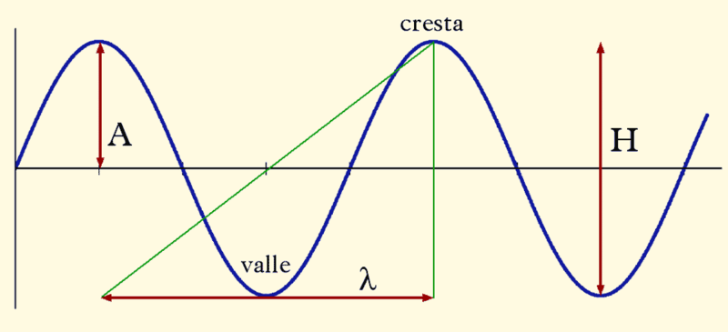

Στοιχεία του κύματος. Α: ύψος κορυφής( εύρος), valle: κοίλο, cresta: κορυφή, λ: μήκος κύματος και Η: ύψος κύματος.

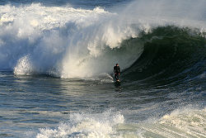
Όταν δ=H/L >0.14 το κύμα σπάει
Χρήσιμοι όροι: σημαντικό ύψος κύματος Η_{s} – μέγιστο ύψος κύματος Η_{max} – μέσο ύψος κύματος Η_{aver}
To Η_{s} δεν είναι το μεγαλύτερο κύμα σε μια περιοχή αλλά αυτό που δίνουν οι χάρτες.
Ισχύει Η_{max} = α Η_{s}, όπου α συντελεστής που κυμαίνεται από 1,6 για περιοχές με μικρό fetch (όπως το Αιγαίο) ως 2 για τους ωκεανούς
Η_{aver}=5/8 Η_{s}
Τα κύματα σε μία περιοχή δεν έχουν σταθερό ύψος. Τα συχνότερα είναι αυτά με ύψος Η_{s} /2, αλλά το 10% ξεπερνούν σε ύψος το Η_{s.}

Κίνηση των μορίων σ’ ένα κύμα

Κίνηση των μορίων σε ένα κύμα.
Α = Σε βαθιά νερά. Η ακτίνα της κυκλικής τροχιάς μειώνεται γρήγορα με αύξηση του βάθους κάτω από την επιφάνεια.
B = Σε ρηχά νερά . Η ελλειπτική κίνηση των μορίων αυξάνεται με μείωση του βάθους και μειώνεται η κατακόρυφη κίνηση.
1 =κατεύθυνση διάδοσης
2 = κορυφή
3 = κοίλωμα
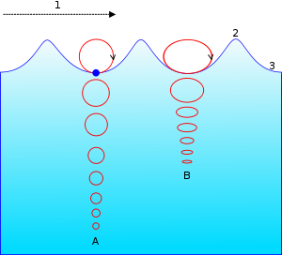
Παράγοντες που επηρεάζουν τα κύματα

1. Ρεύματα
Ρεύμα που ακολουθεί το κύμα → L↑ και H↓
Ρεύμα που αντιτίθεται στο κύμα → L↓ και H↑
Ένα ισχυρό ρεύμα που αντιτίθεται σε ένα κύμα μπορεί να προκαλέσει και θραύση του.

2. Πάγος
Αυξάνει την εσωτερική τριβή των μορίων του νερού →
εξομαλύνεται η επιφάνεια της θάλασσας

3. Βάθος της θάλασσας
Στα βαθιά νερά η ταχύτητα του κύματος εξαρτάται από την περίοδο ενώ στα αβαθή από το βάθος.
βάθος↓ (εκβάθυνση) → επίδραση βυθού↑ (αύξηση τριβής) → u↓ → Τ=σταθ → L↓→ E= ½ mu² + mgh = σταθ → H ↑

Τσουνάμι (tsunamis)

Θαλάσσια κύματα που προκαλούνται από έκρηξη ηφαιστείου σε βάθος
ωκεανού ή από μεγάλης έντασης υποθαλάσσιο σεισμό ή γενικά από
μετατόπιση μεγάλης κλίμακας του βυθού ή της ακτής.

Στα βαθιά: u μπορεί να ξεπεράσει τα 800 Κm/h
L > 100 miles
T = 15 – 50 min
H = 2-3 ft

Στα ρηχά: λόγω της πολύ μεγάλης ταχύτητας, η εκβάθυνση προκαλεί τεράστια αύξηση του ύψους (Ε=σταθ, Ε_{κιν} ↓ → Ε_{δυν} ↑ → H ↑ )
Το ύψος μπορεί να ξεπεράσει τα 25m και αυτό σε συνδυασμό με τη μεγάλη ποσότητα θαλασσίου νερού προκαλεί μεγάλες καταστροφές στις παράκτιες περιοχές.
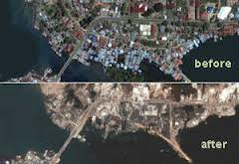
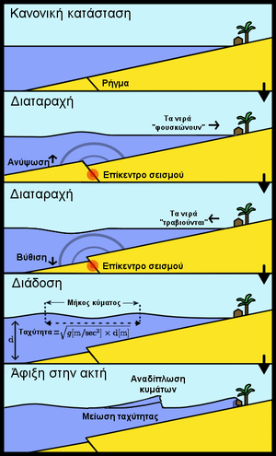

Μηχανισμός δημιουργίας ενός τσουνάμι

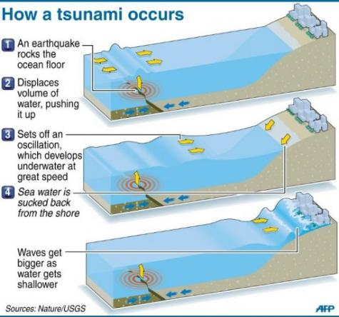
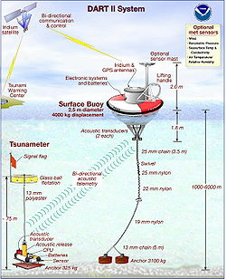
Διάγραμμα του συστήματος ανίχνευσης τσουνάμι Dart II

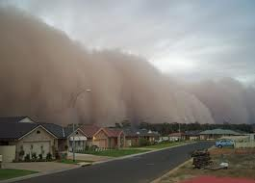

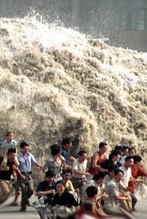

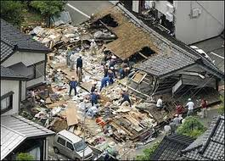

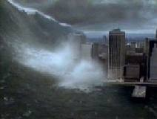

Στάσιμα κύματα

Όταν δύο συστήματα προοδευτικών κυμάτων που έχουν την ίδια περίοδο, ταξιδεύουν στην ίδια περιοχή με αντίθετες κατευθύνσεις, σχηματίζεται μια σειρά από κύματα που φαίνονται να παραμένουν ακίνητα και ονομάζονται στάσιμα.

Μια κατηγορία στάσιμων κυμάτων είναι τα κύματα seiche. Δημιουργούνται σε περιορισμένους χώρους (π.χ. διαύλους,όρμους) όταν επικρατούν μεγάλες διαφορές ατμοσφαιρικής πίεσης ή ισχυροί άνεμοι. Έχουν μεγάλο L και την κορυφή τους στη μία άκρη του περιορισμένου χώρου ενώ το κοίλωμα στην άλλη άκρη.

Γιγαντιαία κύματα (Freak ή rogue waves)
Είναι κύματα που ξεπερνούν κατά 4-5 φορές τις προγνώσεις των ειδικών και μπορούν να ξεπεράσουν τα 30m. Είναι πολύ επικίνδυνα, όχι μόνο λόγω του τεράστιου ύψους τους αλλά και επειδή είναι πολύ απότομα με σχετικά μικρό μήκος κύματος (της τάξης του μήκους του πλοίου) σε σχέση με το ύψος. Τα τελευταία 20 χρόνια, διακόσια πλοία με μήκος πάνω από 200 μέτρα έχουν βυθιστεί και για πολλά από αυτά η βύθιση αποδίδεται στα γιγαντιαία κύματα (freak ή rogue waves). Η δύναμή τους είναι εξαιρετικά μεγάλη. Για παράδειγμα ένα κύμα ύψους 12 μέτρων ασκεί δύναμη 6 Μεγατόνων ανά m², όταν ένα γιγαντιαίο κύμα ασκεί δύναμη 100 Μεγατόνων ανά m² .
Αν και τις περισσότερες φορές παρατηρούνται σε ωκεάνιες περιοχές με κακοκαιρία, μπορεί να τα συναντήσει κανείς και σε περιοχές με σχετικά ήρεμη θάλασσα αλλά ακόμα και σε πιο κλειστές θάλασσες όπως η Μεσόγειος (χαρακτηριστικό παράδειγμα το κρουαζιερόπλοιο Voyager που χτυπήθηκε από ένα γιγαντιαίο κύμα το 2005 μεταξύ Βαλεαρίδων νήσων και Σαρδηνίας). Ο μηχανισμός δημιουργίας τους δεν έχει αποσαφηνιστεί πλήρως και δεν προβλέπονται από τα κυματικά μοντέλα. Σχετικές μελέτες έχουν δείξει ότι ευνοείται ο σχηματισμός τους σε περιοχές όπου η διεύθυνση των κυμάτων του ωκεανού είναι αντίθετη με τη διεύθυνση ενός ισχυρού θαλάσσιου ρεύματος. Τέτοιες περιοχές είναι η ανατολική ακτή της Νότιας Αφρικής όπου επικρατεί το θαλάσσιο ρεύμα Agulhas, η θάλασσα της Νορβηγίας, ο Βόρειος Ατλαντικός όπου επικρατεί το ρεύμα του Κόλπου καθώς επίσης και οι θαλάσσιες περιοχές Kuroshio, Nantucket Shoals και Cape Horn.
Γενικότερα ευνοείται η εμφάνισή τους σε περιοχές όπου:
- υπάρχει παρουσία βαρομετρικού χαμηλού
- πνέουν άνεμοι σταθερής διεύθυνσης συνεχώς για πάνω από 12 ώρες
- τα κύματα κινούνται στην ίδια κατεύθυνση με την κίνηση του βαρομετρικού χαμηλού
- τα κύματα κινούνται αντίθετα σε ένα ισχυρό θαλάσσιο ρεύμα
- γρήγορα κινούμενα κύματα προλαβαίνουν μία ομάδα αργών κυμάτων συμβάλλοντας έτσι στη δημιουργία ενός μεμονωμένου γιγαντιαίου κύματος.

ΝΕΦΗ ΚΑΙ ΥΕΤΟΣ

Τα νέφη είναι ένα σύνολο από μικρές υδροσταγόνες ή παγοκρυστάλλους ή και τα δύο μαζί, που αιωρούνται στην ατμόσφαιρα σε ύψος αρκετών εκατοντάδων μέτρων.

Σχηματισμός νεφών

Επιτυγχάνεται με τη ψύξη κορεσμένου ατμοσφαιρικού αέρα (συνήθως με αδιαβατική εκτόνωση υγρού αέρα) στη θερμοκρασία δρόσου η οποία με τη βοήθεια των πυρήνων συμπύκνωσης οδηγεί στη συμπύκνωση των υδρατμών και το σχηματισμό μικρών υδροσταγόνων ή παγοκρυστάλλων.
Στη συνέχεια οι μικρές υδροσταγόνες ή οι μικροί παγοκρύσταλλοι αυξάνουν το μέγεθος τους με διάφορους μηχανισμούς:

●Στα θερμά νέφη με τη διεργασία της συγκρούσεως – συνένωσης

●Στα ψυχρά νέφη όπου συνυπάρχουν σταγόνες σε υπέρτηξη και παγοκρύσταλλοι η αύξηση μεγέθους γίνεται είτε με την εναπόθεση υδρατμών πάνω στην επιφάνεια του παγοκρυστάλλου ή της σταγόνας σε υπέρτηξη, είτε με τη συνένωση παγοκρυστάλλου με παγοκρύσταλλο ή παγοκρυστάλλου με σταγόνα σε υπέρτηξη.

Υπέρτηξη είναι το φαινόμενο κατά το οποίο το νερό παραμένει σε υγρή κατάσταση σε χαμηλές θερμοκρασίες (ως μείον 40 °C)

Ταξινόμηση νεφών ανάλογα με το ύψος βάσης και τη μορφή τους
Τα νέφη ταξινομούνται με δύο κριτήρια, το ύψος στο οποίο βρίσκονται και τη μορφή που έχουν.
Ανάλογα με το ύψος στο οποίο βρίσκονται χωρίζονται σε κατώτερα (low), όταν η βάση τους βρίσκεται σε ύψος μικρότερο από 6500 πόδια (≈2000m) , μέσα (middle), όταν η βάση τους είναι ανάμεσα στα 6500 και 16500 πόδια (≈5000m) και ανώτερα (high) με βάση πάνω από 16500 πόδια.
Ανάλογα με το σχήμα τους χωρίζονται σε στρωματόμορφα (stratiform) και σωρειτόμορφα (cumuliform).
Στρωματόμορφα ονομάζονται τα νέφη με μεγάλη οριζόντια ανάπτυξη (στρώματα). Αυτά καλύπτουν συνήθως μεγάλο μέρος του ουρανού. Σωρειτόμορφα ονομάζονται τα νέφη με μεγάλη κατακόρυφη ανάπτυξη (σωρείτης). Είναι νέφη που δημιουργήθηκαν από ανοδικά ρεύματα εξαιτίας κάποιας αστάθειας στην ατμόσφαιρα.
Το συνθετικό nimbo στο όνομα των νεφών σημαίνει νέφος μελανό και άρα βροχοφόρο.
Η ευστάθεια του αέρα πριν την ανύψωση, χαρακτηρίζει το είδος του νέφους που θα δημιουργηθεί. Αν ο αέρας είναι ευσταθής θα σχηματιστεί στρωματόμορφο νέφος (stratiform) , ενώ αν είναι ασταθής θα σχηματιστεί σωρειτόμορφο νέφος (cumuliform).
Ο συνδυασμός ύψους βάσης και σχήματος των νεφών μας έδωσε την τελική ταξινόμηση που έχει καθιερωθεί από τον Παγκόσμιο Οργανισμό Μετεωρολογίας (W.M.O.). Σύμφωνα με την ταξινόμηση αυτή έχουμε:
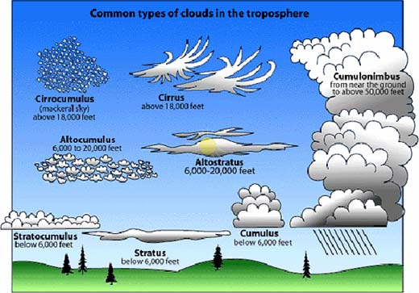

Ανώτερα νέφη
3-4Km στις πολικές περιοχές, 5-13 στις εύκρατες και 6-18 στις τροπικές

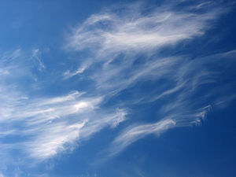
Θύσανοι (Cirrus Ci)

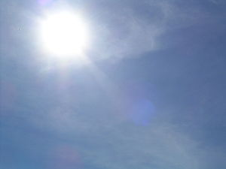
Θυσανοστρώματα (Cirrostratus Cs)
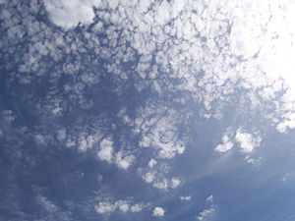
Θυσανοσωρείτες (Cirrocumulus Cc)

Μέσα νέφη
2-4Km στις πολικές περιοχές, 2-7 στις εύκρατες και 2-8 στις τροπικές
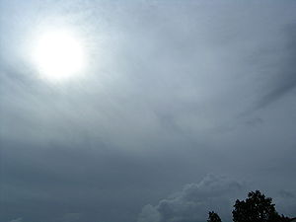
Υψιστρώματα (Altostratus As)
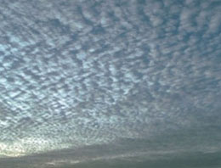
Υψισωρείτες (Altocumulus Ac)
Κατώτερα νέφη (≤2Km)

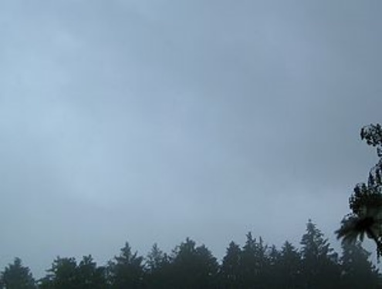
Στρώματα (Stratus St)

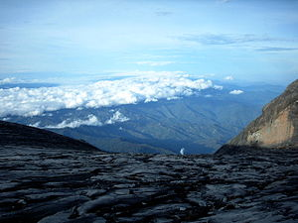
Στρωματοσωρείτες (Stratocumulus Sc)
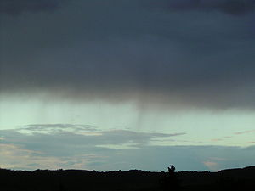
Μελανοστρώματα (Nimbostratus Ns)
Νέφη κατακόρυφης ανάπτυξης (0.5 - 6Km)
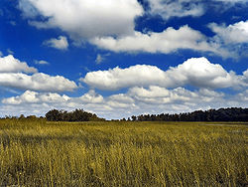
Σωρείτες (Cumulus Cu)
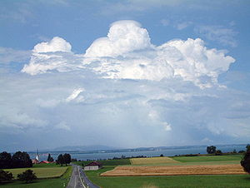
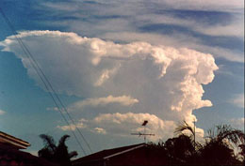
Σωρειτομελανίες (Cumulonimbus Cb)
Mπορεί να φτάσουν και τα 15Km
Νέφωση είναι το τμήμα του ουρανού που καλύπτεται από σύννεφα.
Μετριέται σε όγδοα.
Ηλιοφάνεια είναι το χρονικό διάστημα της ημέρας κατά το οποίο η ηλιακή ακτινοβολία φτάνει ανεμπόδιστη στο έδαφος.

ΥΕΤΟΣ

Τα υδατώδη ατμοσφαιρικά κατακρημνίσματα ή υετός είναι υδατικές αποθέσεις στερεής ή υγρής μορφής, που κινούνται από την ατμόσφαιρα προς την επιφάνεια του εδάφους.
Μορφές του είναι: η βροχή – οι ψεκάδες – το χαλάζι – το χιόνι – το χιονόνερο.

Βροχή είναι το φαινόμενο κατά το οποίο πέφτει νερό από την ατμόσφαιρα όταν διαλύεται ένα νέφος.
Για να πέσουν οι σταγόνες στη γη πρέπει να γίνουν αρκετά βαριές ώστε να υπερνικήσουν το ανοδικό ρεύμα του νέφους και να είναι αρκετά μεγάλες ώστε να φτάσουν στη γη πριν εξατμιστούν ή απορροφηθούν από τα κατώτερα και πιο ζεστά στρώματα της ατμόσφαιρας.
Το μέγιστο μέγεθος που μπορεί να φτάσει μια σταγόνα πριν διαλυθεί είναι 3mm.

Ως προς την ένταση χαρακτηρίζεται:
-ασθενής
-μέτρια
-ισχυρή ή ραγδαία

Τύποι βροχής
-βροχές ανοδικής μεταφοράς: Παρατηρούνται το καλοκαίρι. Ξεκινούν και σταματούν ξαφνικά. Οφείλονται στις απότομες μεταβολές της θερμοκρασίας.
-ορογραφικές: Παρατηρούνται στις προσήνεμες πλευρές των βουνών και δεν έχουν συνήθως μεγάλη ένταση.
-κυκλωνικές: Παρατηρούνται συνήθως το χειμώνα και έχουν μεγάλη διάρκεια.

Ψεκάδες είναι ελαφριά βροχή που αποτελείται από μικρότερες σταγόνες (ως 0.5mm). Προέρχονται από στρώματα και στρωματοσωρείτες.

Χαλάζι είναι μια μορφή υετού που δημιουργείται από τους σωρειτομελανίες. Λόγω των ισχυρών ανοδικών και καθοδικών ρευμάτων που επικρατούν σε αυτά τα νέφη μια σταγόνα ανεβοκατεβαίνει πολλές φορές μέσα στο νέφος και σε κάθε διαδρομή όταν περνά το επίπεδο παγοποίησης (0 °C) αποκτά μια καινούρια παγωμένη στιβάδα. Έτσι ο κόκκος του χαλαζιού μοιάζει με κρεμμύδι και γίνεται αρκετά μεγάλος, ώστε να μη παρασύρεται από το ανοδικό ρεύμα, πριν εγκαταλείψει το νέφος. Οι κόκκοι του χαλαζιού έχουν μέγεθος από μερικά χιλιοστά μέχρι μερικά εκατοστά. (d_{max} = 43cm)
Δημιουργείται οποιαδήποτε εποχή και κυρίως τη θερμή που επικρατεί αστάθεια στην ατμόσφαιρα.
Ο λόγος που φτάνει στη γη σε στερεή μορφή(πάγος) και όχι σε υγρή, είναι επειδή πολύ απλά, δεν προλαβαίνει να λιώσει, επειδή πέφτει σε πολύ σύντομο χρονικό διάστημα και από μικρό σχετικά ύψος.

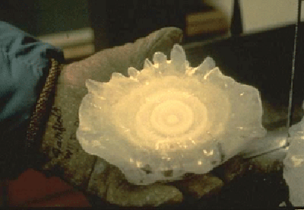

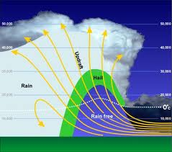

Χιόνι είναι μια μορφή υετού που αποτελείται 100% από παγοκρυστάλλους με εξαγωνικά σχήματα, οι οποίοι ενώνονται χαλαρά μεταξύ τους και σχηματίζουν τις χιονονιφάδες.
Σχηματίζεται μόνο τους χειμερινούς μήνες.

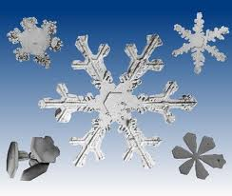

Χιονόνερο είναι το χιόνι που έχει λιώσει εν μέρει κατά την πτώση του.

ΟΡΑΤΟΤΗΤΑ

Ορίζεται ως η μεγαλύτερη απόσταση, στην οποία ένα αντικείμενο με κατάλληλες διαστάσεις είναι ορατό και μπορεί να αναγνωρίζεται μέσα στον ορίζοντα κατά την ημέρα.

Μπορεί να περιοριστεί εξαιτίας των υδροσταγόνων ή στερεών σωματιδίων όπως σκόνη, καπνό, γύρη, αλάτι κ.ά. που αιωρούνται στην ατμόσφαιρα.

Χαρακτηρίζεται ως:
Καλή >5 ν.μ
Μέτρια 2-5 ν.μ
Φτωχή 0.5 – 2 ν.μ.
Ομίχλη < 0.5 ν.μ

Σύμφωνα με τον WMO όταν η ορατότητα είναι :
● < 1Km → ομίχλη (fog)
● 1 – 2 Κm → υγρή αχλύς (mist)
● > 2Κm αλλά ελαττωμένη λόγω στερεών αιωρούμενων σωματιδίων → ξηρή αχλύς (haze)

ΟΜΙΧΛΗ

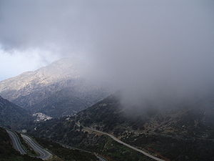
Δημιουργείται από τη συμπύκνωση των υδρατμών σε στρώματα της ατμόσφαιρας που βρίσκονται πολύ κοντά στην επιφάνεια του εδάφους, με αποτέλεσμα τη δημιουργία μεγάλου αριθμού υδροσταγονιδίων.
Τα σταγονίδια αυτά διαχέουν το φως σε όλες τις διευθύνσεις και έτσι περιορίζεται η ορατότητα.
Οφείλεται :

● στην ψύξη υγρού αέρα
● στην εξάτμιση του νερού σε ψυχρό αέρα
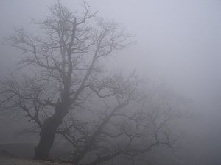

Μεγαλύτερη συχνότητα ομίχλης
Γενικά οι οδηγίες ναυσιπλοΐας οι λεγόμενοι Πλοηγοί (βιβλία) περιέχουν λεπτομέρειες περί των θαλασσίων και παράκτιων περιοχών όπου συνήθως επικρατούν ομίχλες. Ο παρακάτω πίνακας περιλαμβάνει τις περιοχές των ανοικτών θαλασσών και τις εποχές κατά τις οποίες η συχνότητα εμφάνισης ομιχλών είναι η μεγαλύτερη.
Πίνακας μεγαλύτερης συχνότητας ομίχλης κατά περιοχές - εποχές
# | Περιοχή μεγαλύτερης συχνότητας | Εποχή μεγαλύτερης συχνότητας
1. | Ακτές Νέας Γης, Νέα Σκωτία και ακτές Νέας Αγγλίας | Τέλη Άνοιξης και Θέρους
2. | Ακτές ΝΔ. Αφρικής | Από Ιανουάριο μέχρι Ιούνιο
3. | Δυτικές ακτές Ν. Αμερικής (νότια των 35μοιρών) | Θέρος και Φθινόπωρο
4 | Νότιες ακτές της Κίνας | Άνοιξη
5 | Βόρειές ακτές της Κίνας | Θέρος
6. | Περιοχή Ιαπωνίας - Αλεούτιες νήσοι | Θέρος
7. | Ακτές Κολομβίας, Ουάσιγκτον, Όρεγκον και Β. Καλιφόρνιας | Θέρος και Φθινόπωρο
8. | Πολικές περιοχές | Θέρος
Εκτός από τις περιοχές που αναφέρονται στον παραπάνω πίνακα πολύ σπάνια δημιουργείται ομίχλη στις ανοικτές θάλασσες μεταξύ των παραλλήλων των 30 μοιρών και του Ισημερινού (εκατέρωθεν).Στους λιμένες και τα παράλια που βρίσκονται σε υψηλά πλάτη, ο Χειμώνας είναι η εποχή με τις μεγαλύτερες συχνότητες παρουσίασης ομίχλης

Τύποι ομίχλης

Ψύξη λόγω ακτινοβολίας- ομίχλη ακτινοβολίας

Ψύξη λόγω ανάμειξης – ομίχλη ανάμειξης

Ψύξη λόγω οριζόντιας μεταφοράς – ομίχλη οριζόντιας μεταφοράς

Εξάτμιση νερού σε ψυχρό αέρα - ομίχλη εξατμίσεως

Ομίχλη ακτινοβολίας

Οφείλεται στη νυχτερινή ψύξη της επιφάνειας της γης λόγω της γήινης ακτινοβολίας. Έτσι μειώνεται και η θερμοκρασία του παρακείμενου αέρα και όταν Θ < Θ_{d} σχηματίζονται υδροσταγονίδια.
Δημιουργείται πάνω από τη ξηρά, πιο εύκολα στην ύπαιθρο παρά στις πόλεις, τη νύχτα μέχρι τις πρώτες πρωινές ώρες, με πολύ ασθενείς ανέμους , ανέφελο ουρανό και μεγάλη σχετική υγρασία.
Το πάχος της ποικίλει από 1-300m.
Συμβάλει στον καθαρισμό της ατμόσφαιρας μέσω της απορρόφησης των στερεών σωματιδίων που τη ρυπαίνουν.

Ομίχλη οριζόντιας μεταφοράς

Οφείλεται στη μεταφορά θερμού και υγρού αέρα πάνω από ψυχρότερη επιφάνεια με αποτέλεσμα να ψυχθεί και να συμπυκνώσει μέρος των υδρατμών που περιέχει.
Δημιουργείται οποιαδήποτε ώρα της ημέρας και στη ξηρά και στη θάλασσα (αλλά είναι πιο συνηθισμένη πάνω από τη θάλασσα και κυρίως κοντά σε ψυχρά θαλάσσια ρεύματα, για αυτό και καλείται και θαλάσσια ομίχλη ), με ασθενείς ανέμους ως 3Β και αυξημένη υγρασία, το χειμώνα , την άνοιξη και στις αρχές καλοκαιριού.

Σημείωση: Οι ναυτιλλόμενοι θα πρέπει να ξέρουν ότι ευνοϊκός παράγοντας σχηματισμού της θαλάσσιας ομίχλης είναι θερμός αέρας που κινείται σε περιοχή ψυχρότερης θαλάσσιας επιφάνειας. Άρα ο καλύτερος τρόπος για να την αποφύγουν είναι το πλοίο να λάβει πορεία προς τα θερμότερα ύδατα. Ειδικά όμως στη Βόρεια Θάλασσα ή οπουδήποτε αλλού επιπλέουν πάγοι, μπορεί η αλλαγή πορείας για αποφυγή ομίχλης να καθίσταται δύσκολη. Πάντως οι ναυτιλλόμενοι θα πρέπει να θεωρούν ως πιθανή την δημιουργία θαλάσσιας ομίχλης, κάθε φορά που η θερμοκρασία αέρος είναι μεγαλύτερη εκείνης της θαλάσσης.

Ομίχλη αναμείξεως

Δημιουργείται όταν συναντηθούν δύο αέριες μάζες με διαφορετική θερμοκρασία και υγρασία, αν η αέρια μάζα που προκύψει από την ανάμειξη έχει θερμοκρασία μικρότερη από τη θερμοκρασία δρόσου.
Ειδική περίπτωση αποτελεί η μετωπική ομίχλη.

Ομίχλη εξατμίσεως ή θαλάσσιος καπνός

Δημιουργείται στην επιφάνεια της θάλασσας ή μεγάλων λιμνών όταν η θερμοκρασία του ατμοσφαιρικού αέρα είναι τουλάχιστον 9 °C μικρότερη από της υδάτινης επιφάνειας.
Οφείλεται στην ταχεία εξάτμιση των υδρατμών από την υποκείμενη θερμότερη υδάτινη επιφάνεια και την συμπύκνωσή τους μέσα στον ψυχρό αέρα. Η επιφάνεια της θάλασσας ή της λίμνης μοιάζει με τεράστιο λέβητα που αναδίδει ατμούς.
Η ομίχλη αυτή έχει λεπτό πάχος και ορατότητα ευμετάβλητη.
Παρατηρείται κυρίως στην Αρκτική, στην Ανταρκτική, στην Βαλτική θάλασσα, στα Φιόρδ της Ισλανδίας και της Νορβηγίας, στην Ν. Γη, και στα Αλεούτια Νησιά. Μπορεί να σχηματιστεί και σε μικρότερα πλάτη.

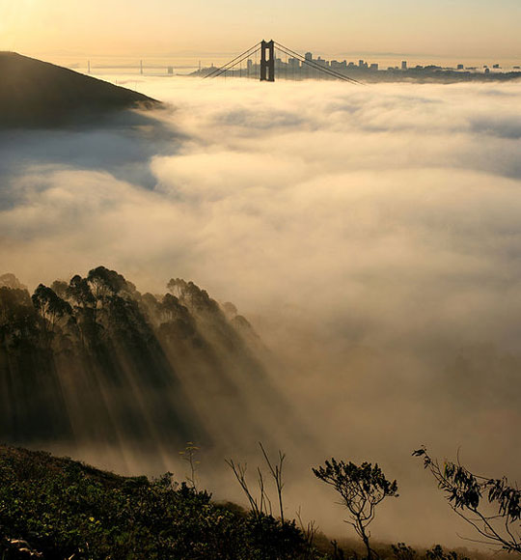

ΠΑΓΚΟΣΜΙΟ ΣΥΣΤΗΜΑ ΚΑΤΑΝΟΜΗΣ ΠΙΕΣΕΩΝ ΚΑΙ ΑΝΕΜΩΝ

Μοντέλο μονού κυττάρου κυκλοφορίας

Θεωρούμε ότι η γη είναι ομοιόμορφα καλυμμένη με νερό , δεν περιστρέφεται γύρω από τον ήλιο και ο ήλιος κοιτάζει συνεχώς τον Ισημερινό. Έτσι δεν υπάρχει διαφορετική θέρμανση ξηράς – θάλασσας, δεν διακρίνονται εποχές και η μόνη δύναμη που λαμβάνεται υπόψη είναι η δύναμη βαροβαθμίδας, άρα επικρατούν Β άνεμοι στο Β.Η και Ν στο Ν.Η.

Μοντέλο τριπλού κυττάρου κυκλοφορίας

Θεωρούμε ότι η επιφάνεια της γης είναι ομογενής και ο άξονας περιστροφής της δεν έχει κλίση ως προς το επίπεδο της ελλειπτικής.
Σε κάθε ημισφαίριο κατά τη διεύθυνση ενός μεσημβρινού υπάρχουν 2 περιοχές υψηλών πιέσεων, στις 30° και στον πόλο, και 2 περιοχές χαμηλών πιέσεων , στον Ισημερινό και στις 60° .

Μόνιμα συστήματα πιέσεων
Στον Ισημερινό: Ενδοτροπική Ζώνη Συγκλίσεως ITCZ
Στα υποτροπικά πλάτη 30°: 5 μόνιμοι αντικυκλώνες, 2στο Β.Η και 3 στο Ν.Η
Στη ζώνη 60° : 2 χαμηλά (της Ισλανδίας και των Αλεούτιων) στο Β.Η και μια συνεχής θαλάσσια ζώνη χαμηλών πιέσεων στο Ν.Η
Στους πόλους: υψηλές πιέσεις λόγω των χαμηλών θερμοκρασιών

Εποχικά συστήματα

Τη ψυχρή εποχή: 2 αντικυκλώνες, του Καναδά και ο Σιβηρικός
Τη θερμή εποχή: το χαμηλό του Πακιστάν

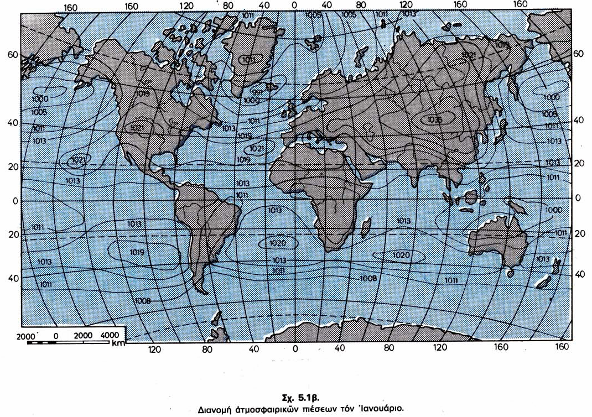

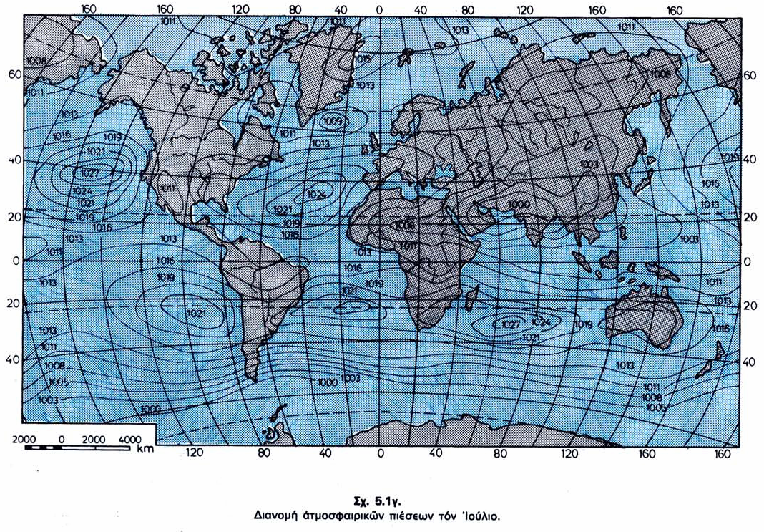

Άνεμοι πλανητικής κλίμακας

Ισημερινές νηνεμίες (doldrums) : καλύπτουν μια στενή ζώνη κοντά στον Ισημερινό, είναι ασθενείς, με μεταβλητή διεύθυνση.

Αληγείς άνεμοι (trade winds) : βρίσκονται μεταξύ των χαμηλών πιέσεων του Ισημερινού και των υψηλών πιέσεων των 30° με 35° . Είναι ΒΑ στο Β.Η και ΝΑ στο Ν.Η. Αποτελούν το πιο σταθερό σύστημα ανέμων του πλανήτη.

Δυτικοί Επικρατούντες άνεμοι (westerlies) : εμφανίζονται μεταξύ των γεωγραφικών πλατών 35° και 60° . Έχουν ΝΔ διεύθυνση στο Β.Η και ΒΔ στο Ν.Η.

Πολικοί άνεμοι (polar winds) : Έχουν ΒΑ διεύθυνση στην Αρκτική και ΝΑ στην Ανταρκτική. Στον Αρκτικό Ωκεανό είναι μεταβλητοί και σπανίως σφοδροί, αλλά στην Ανταρκτική παραμένουν σφοδροί καθ’ όλη τη διάρκεια του έτους.

¯ Στις 50˚ περίπου τόσο στο Β όσο και στο Ν ημισφαίριο, εκεί όπου συναντιούνται οι ανατολικοί πολικοί άνεμοι με τους δυτικούς επικρατούντες ανέμους δημιουργείται μια ασυνέχεια ως προς τη θερμοκρασία και τον άνεμο, η οποία ορίζει το πολικό μέτωπο. Η περιοχή αυτή χαρακτηρίζεται από νέφωση και βροχοπτώσεις.

Μουσωνικά συστήματα

Αποτελούν ανωμαλία στο γενικό σύστημα ανέμων. Παρατηρούνται σε διάφορες περιοχές, όπως στην Αυστραλία, στις ακτές της Γουϊνέας , της Βενεζουέλας και στην κεντρική Αμερική.
Αλλά η πιο χαρακτηριστική περιοχή εμφάνισής τους είναι η ινδική χερσόνησος, που βρίσκεται μέσα στη ζώνη των αληγών ανέμων. Οι μουσώνες όμως έχουν ΒΑ διεύθυνση και ένταση 3-5Β το χειμώνα (μουσώνες της ψυχρής περιόδου) και ΝΔ διεύθυνση και ένταση 6-8Β το καλοκαίρι (μουσώνες της θερμής περιόδου).
Οι μουσώνες της θερμής περιόδου προέρχονται από τη θάλασσα και προκαλούν ραγδαίες βροχοπτώσεις και καταιγίδες.

Ερμηνεία δημιουργίας

Το χειμώνα στην Ασία επικρατεί ο Σιβηρικός Αντικυκλώνας ενώ ο Ινδικός Ωκεανός έχει χαμηλές πιέσεις λόγω της υψηλότερης θερμοκρασίας του. Έτσι δημιουργούνται ψυχροί, ξηροί άνεμοι με κατεύθυνση από τη ξηρά προς τη θάλασσα.
Το καλοκαίρι όμως διαλύεται ο Σιβηρικός Αντικυκλώνας και τη θέση του παίρνει το χαμηλό του Πακιστάν. Ο Ινδικός τώρα έχει υψηλές πιέσεις λόγω της μικρότερης θερμοκρασίας του και δημιουργούνται άνεμοι από τη θάλασσα προς τη ξηρά που είναι πλούσιοι σε υδρατμούς.

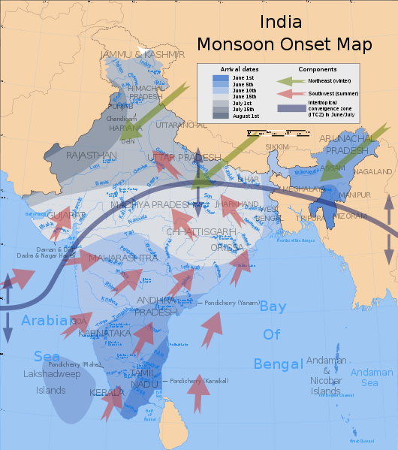

ΑΝΤΙΚΥΚΛΩΝΕΣ

Ο αντικυκλώνας ή βαρομετρικό υψηλό είναι ένα σύστημα πιέσεων όπου οι ισοβαρείς είναι κλειστές, με σχήμα κυκλικό ή ελλειπτικό και οι τιμές της πίεσης αυξάνουν από την περιφέρεια προς το κέντρο. Στο ανώτερο μέρος του συστήματος υπάρχει σύγκλιση του αέρα, ακολουθεί καθοδική κίνηση των αερίων μαζών και τέλος απόκλιση του αέρα κοντά στην επιφάνεια του εδάφους. Κατά την καθοδική κίνηση ο αέρας θερμαίνεται , έτσι τα νέφη διαλύονται και επικρατεί αίθριος καιρός. Η βαροβαθμίδα είναι σχετικά μικρή και οι άνεμοι κοντά στο κέντρο ασθενείς. Πνέουν με ανάδρομη φορά στο βόρειο ημισφαίριο και ορθή στο νότιο.

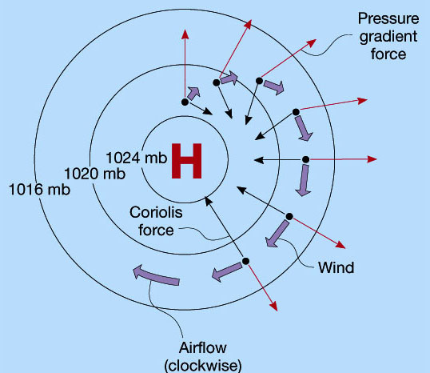

Κατηγορίες αντικυκλώνων

Α) Από άποψη θερμοκρασίας : θερμοί και ψυχροί
Θερμοί: Η θερμοκρασία του κέντρου τους υψηλότερη από αυτή του περιβάλλοντα αέρα.
Ψυχροί : Στα χαμηλότερα στρώματα η θερμοκρασία του κέντρου τους χαμηλότερη από αυτή του περιβάλλοντα αέρα.

Β) Μόνιμοι : Β. Ατλαντικού (Αζορών), Β. Ειρηνικού, Ν. Ατλαντικού, Ν. Ειρηνικού και Ινδικού.
Επικρατούν καθ’ όλη τη διάρκεια του έτους πάνω από ωκεανούς και θάλασσες, στις υποτροπικές περιοχές. Χαρακτηρίζονται ως θερμοί.
Εποχικοί: Σιβηρικός – Καναδικός
Επικρατούν πάνω από εκτεταμένες ηπειρωτικές εκτάσεις κατά τη διάρκεια του χειμώνα. Χαρακτηρίζονται ως ψυχροί.
Κινητοί: Σχηματίζονται μέσα σε μία πολική θαλάσσια αέρια μάζα και στο πίσω μέρος μιας οικογένειας υφέσεων .
Χαρακτηρίζονται ως ψυχροί. Μετακινούνται προς τον Ισημερινό και . θερμαίνονται.

